Leo Tolstoj
Lev Nikolajevitsj Tolstoj (Russisch: Лев Николаевич Толстой [1]) (Jasnaja Poljana, 9 september 1828 – Astapovo, 20 november 1910)[2] was een Russisch schrijver, filosoof en politiek denker die voornamelijk romans en korte verhalen schreef. Hij verwierf grote bekendheid met zijn realistische romans Oorlog en vrede (1869) en Anna Karenina (1877), die worden beschouwd als twee van de beste boeken uit de wereldliteratuur. Tolstoj was van grote invloed op de ontwikkeling van het moderne Christen-anarchisme en anarcho-pacifisme. Hoewel hij het anarchisme als theorie omhelsde, zou hij zichzelf nooit anarchist noemen omdat hij het idee van revolutie afwees omwille van het geweld dat daarbij zou komen kijken.
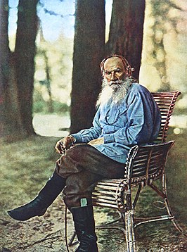 Portret van Leo Tolstoj door Prokudin Gorsky, 1908.

Biografie

Jonge jaren
Leo Tolstoj werd in 1828 geboren op het familielandgoed Jasnaja Poljana, ongeveer 200 kilometer ten zuiden van Moskou. Hij was de derde van vijf kinderen. Zijn vader was Graaf Nikolai en veteraan uit een campagne tegen Napoleon uit 1812. Tolstoj zou al op vrij jonge leeftijd beide ouders verliezen. Zijn moeder stierf toen hij vier jaar oud was, zijn vader toen hij 9 was, hij werd hierna door een zeer gelovige tante opgevoed.
Tolstoj groeide in een redelijk verlichtte omgeving op waarin de utopische dromen van de kinderen werden aangemoedigd. Geboren in een zeer bevoorrechte familie werd Tolstoj thuis onderwezen - op enig moment leefden er 11 docenten in hun huis. In 1844 ging Tolstoj op zestienjarige leeftijd naar de Kazan Universiteit, waar hij oriëntale talen studeerde. Hij haalde hier echter geen diploma en brak de studie af. Tijdens zijn studie had hij geprobeerd een eerste tekst te schrijven genaamd Regels van het leven, maar hij zou niet ver komen. Hij bevond zich constant met zichzelf in conflict vanwege zijn sterke morele bewustzijn aan de ene kant en zijn sterke lusten en verlangens aan de andere. Dit zou zijn hele leven een rol blijven spelen. Later zou hij zijn jeugd en jaren als jonge volwassene omschrijven als “brosse besluiteloosheid in dienst van ambitie, ijdelheid en boven alles lust.”[3] Hij zou daarin echter niet veel anders zijn dan de andere jonge Russische aristocraten om hem heen.
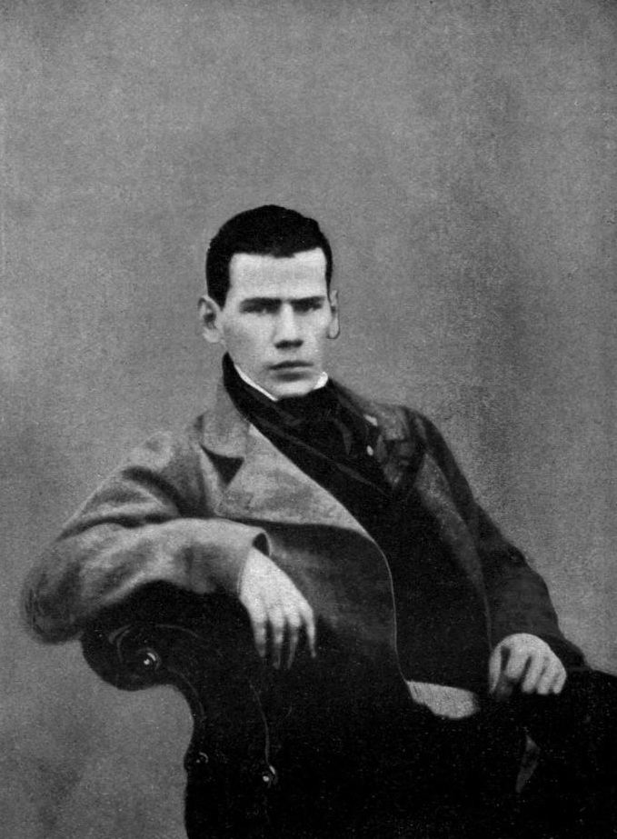 Leo Tolstoj op c.a. 20 jarige leeftijd.
In deze tijd keerde hij terug naar het landgoed en speelde daar boer terwijl hij zich ondertussen aan zelfstudie wijdde. Daarna zou hij enkele jaren in Moskou verblijven, om zich daarna in 1851 bij zijn broer Nikolai in een artillerieregiment in de Noordelijke Kaukasus aan te sluiten. Hij was in een Kozakken-dorpje gestationeerd en was betrokken bij een expedities om de bergstammen te onderdrukken. Hierbij kwam hij bijna bij om het leven door een dichtbij ontploffende granaat, tevens werd hij één keer bijna gevangengenomen en kon net ontkomen.
Tijdens zijn tijd in het Kozakken-dorp raakte hij diep onder de indruk van de manier waarop de dorpelingen hun zaken onderling regelden op basis van vrijwillige overeenkomst. Hij omschreef hoe de bewoners van de gemeentes geen privé-eigendom van het land kenden en dat “zulk een welzijn en orde niet bestond in de samenleving waar eigendom was aangeland en werd verdedigd door het georganiseerde geweld van de regering.” Hij was op dit moment echter nog geen anarchist, en zijn achtergrond schemert sterk door: hij kreeg het idee om blauwdruk voor rechtvaardige aristocratisch-democratische en monarchistische samenleving te schrijven. In de Kaukasus begon Tolstoj tevens zijn literaire carrière en schreef zijn eerste roman Kindertijd(1852).

Keerpunten in zijn denken
In 1954 werd Tolstoj tijdens de Krimoorlog, op 26 jarige leeftijd, aanvoerder van een artilleriebatterij in de verdediging van Sevastopol. Dit had een traumatiserend effect op hem en hij zou over de verschrikkingen schrijven in de reeks Sevastopolverhalen. In 1856 zou hij het leger verlaten en ontwikkelde antimilitaristische opvattingen. Hij zou de dienstplicht als één van de ergste uitingen van het overheidsgeweld gaan zien en zou later oproepen tot dienstweigering.
Dit is ook de periode dat Tolstoj zijn idee van de 'deugdzaamheid' herontdekt en hij stelt zich tot doel “een nieuwe religie van Christus te ontwikkelen, maar ontdaan van het geloof en mysticisme; een praktische religie die geen gelukzaligheid in de toekomst beloofd, maar gelukzaligheid op aarde.”[4]
In 1857 gaat Tolstoj voor een half jaar naar West-Europa en bezoekt Frankrijk, Zwitserland en Duitsland. In Parijs is hij getuigen van de publieke executie van een moordenaar, wat een sleutelrol zou spelen in zijn geleidelijke ontwikkeling richting zijn anarchistische opvattingen. Hij is gechoqueerd en schrijft aan een vriend over “schaamteloze, arrogante drang” van de staat “om recht te spreken en de wet van God uit de voeren.” In Frankrijk ontmoette hij tevens Pierre-Joseph Proudhon, van wie hij zeer onder de indruk was door het boek Wat is eigendom? (1840). Tijdens zijn reis ontwikkelen zijn ideeën zich verder en kristalliseerden zich in een aantal thema's die hem nog lang bezig zouden houden, waaronder nationalisme, waarover hij schreef “Nationalisme is een groot obstakel in de groei naar vrijheid.”[5] Tevens zou het thema geweld een belangrijke rol voor hem blijven spelen, en het zou één van de redenen zijn waarom hij zich niet bij het revolutionaire socialisme en anarchisme aansloot.

Schoolexperiment
In 1859 richtte Tolstoj een schooltje op zijn familielandgoed op voor de boeren kinderen. Hier zou hij zich drie tot vier jaar op toeleggen. Hij had geen duidelijk doel voor ogen en zijn onderwijskundige en sociaal-maatschappelijke ideeën waren nog niet gevestigd. Hij ontwikkelde geleidelijk een vorm van kind-gestuurd onderwijs. Hij stelde dat een belangrijk deel van de ontwikkeling niet op school plaats vindt, maar in het leven.[6] Gaandeweg ontwikkelde hij een theorie van spontaan leren en wilde de gedwongen methodes van het gewone onderwijssysteem vervangen. “Dwang werd volgens hem altijd gebruikt uit haast of uit onvoldoende respect voor de aard van de mens” zo schrijft Peter Marshall in zijn biografie van Leo Tolstoj.[7]
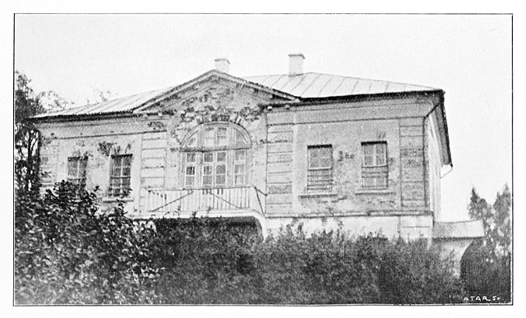 Jasnaja Poljana School 1861-1862.

Verdere leven
Tolstoj zou telkens weer terugkeren naar zijn familielandgoed Jasnaja Poljana in en zich van daar engageren met het lot van de arme bevolking. In 1882 was hij betrokken bij een volkstelling in Moskou en bezocht voor het eerst de sloppenwijken in de stad. Hij was zo geschrokken van wat hij daar aantrof, dat hij zich nog sterker zou gaan inzetten voor het lot van de armen. Daarnaast werd hij in deze periode ook vegetariër. In 1886 liep hij de 200 km lange weg van Moskou naar Jasnaja Poljana, waarbij hij veelvuldig in contact kwam met de lokale bevolking.
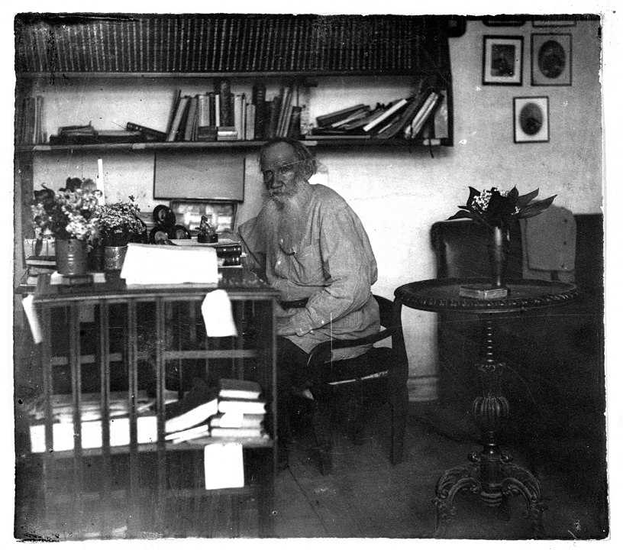 Tolstoj in zijn studiekamer, 1908.
 Graf van Tolstoj in Jasnaja Poljana.
Een aantal jaar voor zijn dood vond in Rusland de mislukte revolutie van 1905 plaats. Dit gaf hem veel nieuwe stof tot nadenken en was voor hem aanleiding om de politieke weg tot maatschappijverandering nog eens uitvoerig te onderzoeken. Hierbij schreef hij ook over de weg zoals Marx deze voorstelde, en zag een groot gevaar dat deze uiteindelijk slechts zou leiden tot een uitwisseling van de ene despoot door de andere.
Aan het einde van zijn leven verwierp Tolstoj al zijn privileges en leefde als een landarbeiders op zijn landgoed. Hij weigerde bediend te worden en repareerde alles zelf, tot zijn schoenen aan toe. Hij had zijn fortuin overgemaakt aan zijn vrouw en had het eigendomsrecht van zijn laatste boeken weggegeven. Dit bracht hem meer en meer in conflict met zijn familie, welke moeilijk mee kon komen in de keuzes die Tolstoj maakte.
Uiteindelijk besloot hij in 1910 om in een klooster te gaan leven, maar op de reis hiernaartoe werd hij plotseling ziek en stierf onderweg op 82-jarige leeftijd. Hij werd begraven in het bos bij zijn landgoed in Yanaya Polyana.

Literatuur
Tolstoj was een zeer succesvol schrijver. Zijn werken Oorlog en Vrede (1869) en Anna Karenina (1879) zijn twee van zijn succesvolste titels en worden nog altijd als twee grote meesterwerken gezien. In beide titels heeft Tolstoj stukken van zijn eigen persoonlijkheid verwerkt in de vorm van twee karakters. In Oorlog en Vrede wordt dit gereflecteerd door de troste prins Andrew en een hedonistische en naar zingeving zoekende Pierre.[8] Tolstoj ontleende de titel aan het gelijknamige werk van Proudhon. In zijn werk Anna Karenina staat een vergelijkbaar dilemma centraal, ditmaal tussen de creatieve kunstenaar en de toegewijde moralist - welke eveneens terug te wijzen is op Tolstoj zelf.
Naast deze twee meesterwerken heeft Leo Tolstoj een grote hoeveelheid kortere en langere verhalen geschreven en eveneens een aantal non-fictiewerken waarin hij zijn religieuze, sociale en politieke opvattingen uiteenzet. Hiervan is Het koninkrijk Gods zit in u het belangrijkste en meest bekende werk. Hij schreef eveneens over de voortschrijdende industrialisatie (Moderne Slavernij) nationalisme (Patriottisme en de staat) en geweld(loosheid).

Verhouding tot vrouwen
Tolstoj heeft zijn hele leven lange een moeizame relatie tot vrouwen gehad. Hij had een zeer sterkte seksuele drift en kwam hierdoor telkens weer met zichzelf en zijn morele opvattingen in conflict. Hierin lijkt zich een reden te tonen waarom hij stelde dat vrouwen “gevaarlijke verleidsters waren die de man van zijn spirituele leven afleidde” en was van mening dat het hoofddoel van de vrouw het moederschap zou zijn.[9] Zijn misogyne en patriarchale ideeën tonen hierbij een zeer vergelijkbare patroon als bij die van Proudhon. Tolstoj stelde bijvoorbeeld:
Ongeacht Tolstojs woorden over een celibatair leven , welke telkens weer om de hoek leken te komen kijken, had hij relaties met verschillende prostituees en was hij regelmatig overspelig. Toch heeft Tolstoj nooit gesteld dat vrouwen inferieur waren aan mannen en vond hij het eveneens belangrijk dat vrouwen toegang tot onderwijs hadden - wat voor hem ook betekende dat zijn dochters net als zijn zoons gelijk onderwijs konden genieten.

Religieuze en sociaal-politieke opvattingen
Vanaf 1880 begon Tolstoj met een meer systematische ontwikkeling van zijn specifieke interpretatie van het christendom. In een reeks boeken, pamfletten en aantekeningen stelde hij dat Christus geen zoon van God was, maar eerder morele leermeester. Hij stelde dat de ratio belangrijk is en ons niet verder van god afdrijft, maar juist dichter bij God brengt, aangezien God volgens hem de heilige waarheid is. Hij stelt daarbij dat “de ratio liefdevol moet zijn” en “de liefde redelijk.”[11]
In de ontwikkeling van zijn opvattingen stond de Bergrede, waarbij Jezus Christus zijn interpretatie van de Thora aan zijn volgelingen uiteenzette, steeds centaler. Tolstoj zou het Evangelie en de geboden die daarin voorkomen hebben teruggeleid tot vijf nieuwe geboden:
- Wees niet boos, maar leef in vrede met alle mensen;
- Geef jezelf niet over aan seksuele bevrediging;
- Beloof niemand iets op basis van een eed;
- Verzet je niet tegen kwaad, oordeel niet en val niet terug op de wet;
- Maak geen onderscheid tussen nationaliteiten, maar heb vreemden lief zoals je eigen volk.[12]
Het eerste gebod, zou zijn bevestiging van het anarchisme zijn, aangezien alle overheden zich baseren op georganiseerd geweld. Het vierde gebod zou zijn concept van de geweldloosheid verder onderschrijven, dat wil zeggen, zijn weigering om het kwaad met geweld te bestrijden. Het anarchistische in Tolstojs ideeën liggen in het feit dat hij er van uit ging dat een goede christen vrij is van enige menselijke autoriteit en dat de heilige wet der liefde in elk individu is geplant. Het is hierom dat geen enkele aardse regering autoriteit over andere mensen zou mogen uitoefenen. In de zoektocht vanuit het duister naar het licht groeit de mens boven elke overheid uit.
Tolstoj was van mening dat geweld met overreding en beïnvloeding van de publieke opinie waaraan de kwade instituties hun macht ontlenen moest worden bestreden. Daarbij keerde hij zich tegen de misdaden van de kerk en de staat die vaak in naam van het geloof werden gepleegd. Hierom werd hij in 1901 door de Orthodoxe Kerk geëxcommuniceerd, wat hem echter onder het volk enkel populairder maakte. Tolstoj schreef meermaals de Tsaar aan en pleitte o.a. voor amnestie voor de moordenaars van Tsaar Alexander II, de afschaffing van lijfeigendom en schreef een waarschuwing voor de gevaren van autocratie en dwang. Het Tsaristische hof maakte zich meer en meer zorgen en verbood de werken van Tolstoj en dwongen een censuur af bij de pers om over hem te schrijven.
Als oplossing pleitte Tolstoj voor een eenvoudig leven en stelde dat geluk te vinden was in een leven dichtbij de natuur, familie, vriendschap en door middel van vrijwillig werk. Vanwege zijn overtuiging dat geweld geen middel was waarmee onrecht overwonnen kon worden, zag hij een constant belang van de rationele en morele persoonlijkheid.[13]
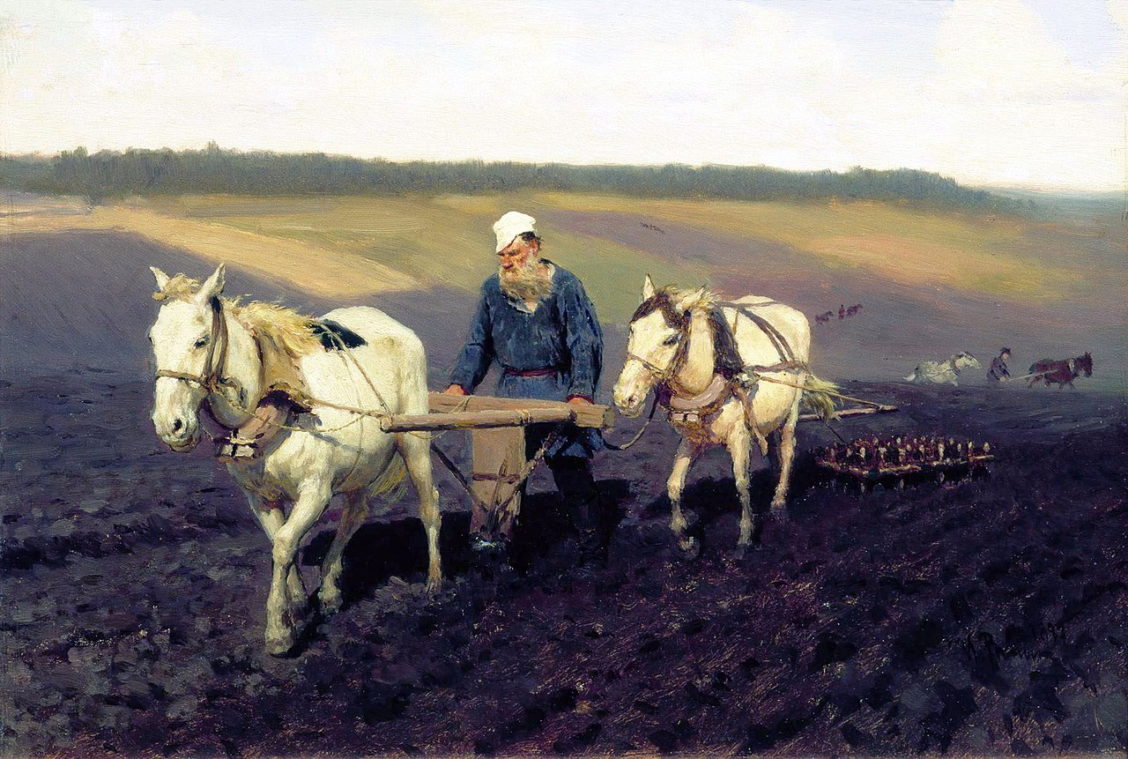 Ilja Repin, Tolstoj ploegend, 1887
Hij zou niet lang daarna waarschuwen voor de implicaties van Marx zijn ideeën door te stellen dat “het enige dat zal gebeuren is dat despotisme van hand wisselt. Nu heersen de kapitalisten, dan zullen de leiders van de arbeidersklasse heersen.” In september 1905 schreef Tolstoj in zijn notitieboek “Socialisme is onbewust christendom” en later “Socialisten zullen nooit armoede en het onrecht van de ongelijkheid in vermogen vernietigen. De sterken en de meer intelligenten zullen altijd gebruik maken van de zwakkeren en de dommeren. Gerechtigheid en gelijkheid in de goede dingen van het leven zullen nooit worden behaald door iets anders dan het christendom, d.w.z. door jezelf te negeren en de betekenis van je eigen leven in dienst van dat van anderen te erkennen.”[14] Het zou een profetische waarschuwing zijn voor de toekomst die Rusland te wachten stond.[15]

Invloed
De ideeën van Leo Tolstoi hebben op verschillende plekken christen-anarchisten geïnspireerd tot het oprichten van zogenaamde koloniën, of vaak ook communes genoemd. Men spreekt hierbij soms ook van de Tolstojaanse beweging. Hoewel Tolstoj op het toejuichte dat mensen zijn ideeën in de praktijk brachten, was hij ook van mening dat men geen doctrine uit de ideeën van één persoon moesten vormen, maar altijd naar hun eigen inschattingen moesten luisteren.
Er werden wereldwijd verschillende koloniën opgericht geïnspireerd door Tolstojs ideeën. In Johannesburg, Zuid-Afrika, werd in 1910 door Mohandas Ghandi en Hermann Kallenbach een Tolstojaanse Boerderij opgericht. In de Verenigde Staten was de Christian Commonwealth Colony de bekendste kolonie en in Groot-Brittanië waren er de Stapleton Colony en de Whiteway Colony. Ook in Nederland werd een op Tolstojs ideeën gebaseerde kolonie opgericht. In 1899 zouden onder andere Felix Ortt, Lodewijk van Mierop en Louis Adriën Bähler in een kolonie stichten in Blaricum, deze zou echter slechts twee jaar bestaan. In Rusland kwamen de ideeën van Tolstoj relatief laat aan door de censuur die het land onder de Tsaristische regering kende. Hierom kende de Tolstojaanse beweging in Rusland diens hoogtijdagen direct na de Russische Revolutie in 1917. Deze beweging werd echter al snel door de Bolsjewieken onderdrukt tijdens de gedwongen collectivisaties en ideologische zuiveringen.
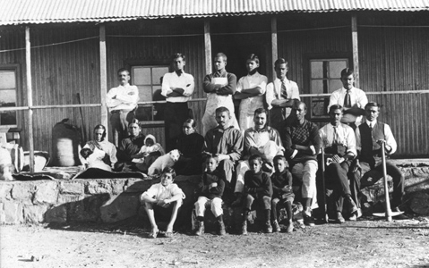 Ghandi op de Tolstojaanse boerderij in bij Johannesburg, 1910.
Naast de ideeën voor de Tolstojaanse boerderij werd Mohandas 'Mahatma' Ghandi in zijn ideeën over het lijdzame verzet, naast Shrimad Rajchandra en Rushkin, ook door Tolstojs ideeën hierover geïnspireerd. Hij had verschillende briefwisselingen met Leo Tolstoj en zou diens ideeën verder ontwikkelen tot een methode voor collectieve actie.
Medeoprichtster van de Catholic Worker Dorothy Day was sterk geïnspireerd door Leo Tolstojs pacifistische ideeën.

Teksten
- De dood van Iwan Iljitsj, 1887
- De Huidige Wetenschap, 1889
- Waarom mensen zichzelf verdoven, 1890
- Het koninkrijk gods zit in U, 1893 (boek)
- Gij zult niet doden, 1900
- Patriottisme en de staat, 1900
- Moderne slavernij, 1900 (boek)
- De staat, 1905
- Wat te doen, 1906
- Beroep op de Russische regering, de revolutionairen en het volk, 1906

Bibliografie
Autobiografische trilogie
- Kindertijd (1852)
- Jongensjaren (1854)
- Jongelingschap (1857, ook wel vertaald als 'Studentenjaren')
Romans en novellen
- Familiegeluk (1859, novelle)
- De kozakken (1863)
- Oorlog en Vrede (1865-69)
- Anna Karenina (1877)
- De dood van Ivan Iljitsj (1886, novelle)
- De Kreutzersonate (1889, novelle)
- Opstanding (1899)
- De valse coupon (1904, novelle)
- Hadzji Moerat (1904)[6]
Korte verhalen
- Overval (1852)
- Het kappen van een bos (1855)
- Herinneringen uit de Kaukasus (1855)
- Aantekeningen van een markeur (1855)
- Sebastopolverhalen (1855); Sebastopol in de maand december; Sebastopol in mei; Sebastopol in augustus 1855
- Sneeuwstorm (1855)
- Twee huzaren (1855)
- De ochtend van een landedelman (1855)
- Uit de aantekeningen van vorst D. Nechljoedov. Luzern (1857)
- Albert (1858)
- Drie sterfgevallen (1858)
- Huiselijk Geluk (1859)
- Polikoesjka (1863)
- De gevangene in de Kaukasus (1872)
- Waardoor de mensen leven (1881)
- Dagboek van een krankzinnige (1884)
- Als je het vuur laat begaan, is er geen blussen meer aan (1885)
- Twee oude mannen (1885)
- De kaars (1885)
- Het graantje ter grootte van een kippenei (1886)
- Het sprookje van Ivan de Dwaas (1886)
- De knecht Jemeljan en de lege trom (1886)
- Cholstomir: het verhaal van een paard (1886)
- Hoeveel land heeft een mens nodig? (1887)
- De duivel (1889)
- Heer en knecht (1895)
- Vader Sergius (1898)
- Na het bal (1903)
- Aljosja Gorsjok (1905)
- Kornej Vasiljev (1905)
- Bosbessen (1905)
- Nagelaten gedenkschriften van een starets (1905)
- Aantekeningen van een krankzinnige (postuum gepubliceerd in 1911, begonnen in 1884 maar niet voltooid)
Drama
- De macht der duisternis (1887, tragedie)
- Vruchten der verlichting (1889, komedie)
- Het levende lijk (1900)
Non-fictie
- Jasnaja Poljana; verslag van een onderwijsexperiment (1862-1863)
- Mijn biecht (1882)
- Wat ik geloof (1884)
- Wat moet er gedaan worden? (1886)
- De dood van Iwan Iljitsj (1887)
- De huidige wetenschap (1889)
- Waarom mensen zich verdoven (1890)
- Het koninkrijk Gods zit in U (1894), ook uitgegeven als Het Godsrijk is in je
- Mijn kleine evangelie (1896)
- Brief aan de liberalen (1896)
- Wat is kunst? (1897)
- Gij zult niet doden (1900)
- Over anarchie (1900)
- Patriottisme en de staat (1900)
- De weg tot sociale bevrijding (onbekend)
- Moderne slavernij (1900)
- De wet van liefde en de wet van geweld (1940, postuum)

Voetnoten
- [1] Tolstojs voornaam Lev wordt doorgaans in het Nederlands vertaald als Leo. Zijn achternaam wordt ook wel getranslitereerd als Tolstoi. Volgens de catalogus van de Koninklijke Bibliotheek verschenen er tussen 2010 en 2015 Nederlandse uitgaven van zijn werk onder de namen Leo Tolstoj, Leo Tolstoi, L.N. Tolstoj, Lev Tolstoj en Lev Nikolajevitsj Tolstoj.
- [2] In Rusland gold in die tijd nog de Gregoriaanse kalender.
- [3] Ernest J. Simpson, Tolstoy, Routledge 1973, pag. 24.
- [4] Dagboekaantekening, 4 maart 1855; in Ernest J. Simmons (ed.), Tolstoys Diaries, Athlone Press 1985, pag. 101.
- [5] Ibid., 13 april 1857.
- [6] Peter Marshall, Demanding the Impossible - A History of Anarchism, Harper Perennial 1991, pag. 365 (Leo Tolstoy).
- [7] Ibid. pag. 365.
- [8] Ibid. pag. 364.
- [9] Ibid. pag. 367
- [10] Leo Tolstoj, What then must we do?, 1886.
- [11] Marshall, Demanding the Impossible [...], pag. 369.
- [12] Ibid. pag. 369.
- [13] Ibid. pag. 370.
- [14] Simmons (ed.), Tolstoy, pag. 212.
- [15] Marshall, Demanding the Impossible [...], pag. 379.

Bron
- Peter Marshall, Demanding the Impossible - A History of Anarchism, Harper Perennial 1991

